**今日动态**

**mmexport15909382360882024/3/5 星期二**

**mmexport159093823608801入园情况**

**入园情况：**今天来了26位小朋友，5位小朋友请假。

**王翊行、冯钰源、冯皓辰、张佳妮、张琳晞、李雨萱、臧宇朋、朱诗涵、万晞文、张轩睿、李一阳、金芳伊、孙贝牙、张睿宸、郁明泽、袁明楷、赵天羽、杨景言陆忻妍、黄钰洁、蔡晗熙、韩文雅、陈悦、朱明曦、高茗昀、王思宸、陈宇航**能主动和老师打招呼。

****

**主题资源分析：**

这是一节歌唱类的音乐活动。歌曲《不再麻烦好妈妈》是一首由六个乐句组成的一段体结构的儿童歌曲，旋律亲切、流畅，基本以级进为主，第一、二乐句采用重复的手法；第三乐句与第四乐句采用了反向进行的手法；第五乐句从最高音起唱，强调了小朋友自立的决心；结尾句按讲话的口气加了八分音符，突出了“爱”的情感，轻柔的落在三拍的主音上，表达了懂事的小朋友对母亲的爱与感激。另外，本次活动的重点是用柔和的声音演唱歌曲，难点是唱准歌曲中八分休止符及附点四分音符的唱法。

**幼儿发展分析：**

中班的幼儿能够感受乐曲的情绪，有很强的音乐感受力，但是在歌唱的时候演唱方式比较生硬，容易出现喊唱现象，节奏也需要加强。

感受歌曲的情绪，体会妈妈对自己的呵护和辛劳之情，能够用亲切、愉快的声音学唱歌曲，把握好歌曲中的休止符及附点音符：**王翊行、冯钰源、冯皓辰、张佳妮、张琳晞、李雨萱、臧宇朋、朱诗涵、万晞文、张轩睿、李一阳、金芳伊、孙贝牙、张睿宸、郁明泽、袁明楷、赵天羽、杨景言陆忻妍、黄钰洁、蔡晗熙、韩文雅、陈悦、朱明曦、高茗昀、王思宸、陈宇航**

**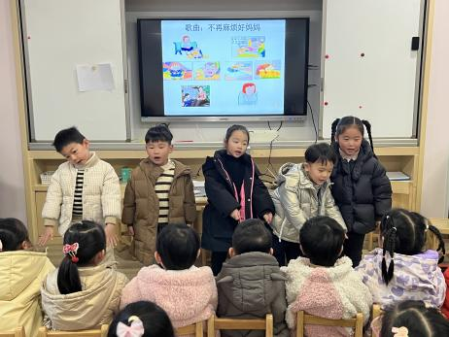 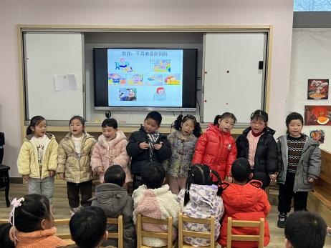**

**mmexport1590938236088mmexport159093823608803区域游戏**

|  |  |
| --- | --- |
| **IMG_9631** | **IMG_9632** |

**mmexport1590938236088mmexport1590938236088**

**04家园共育**

1.近期感冒咳嗽的小朋友比较多，请生病的小朋友在家休息，好透了再来学校，避免交叉感染。